随机森林局部加权优化结果报告
SSCI 575 | City of Los Angeles | 2017–2021记录事故 | 固定1km网格
本轮使用局部加权随机森林降低真实残差，而不是调整色标或平滑误差图。经过开发区筛选的固定方案，在已多次查看的原227格评估区域上，将RMSE由92.89降至83.51、MAE由59.86降至54.57，分别下降10.10%和8.83%，R²由0.759升至0.805。残差Moran’s I由0.3317降至0.3134，仍显著聚集。新方案已通过重载复算并替换唯一保留的模型文件。
原区域探索性比较 | RMSE | MAE | R² | 残差Moran I
前空间RF | 92.89 | 59.86 | 0.759 | 0.3317
当前局部加权RF | 83.51 | 54.57 | 0.805 | 0.3134
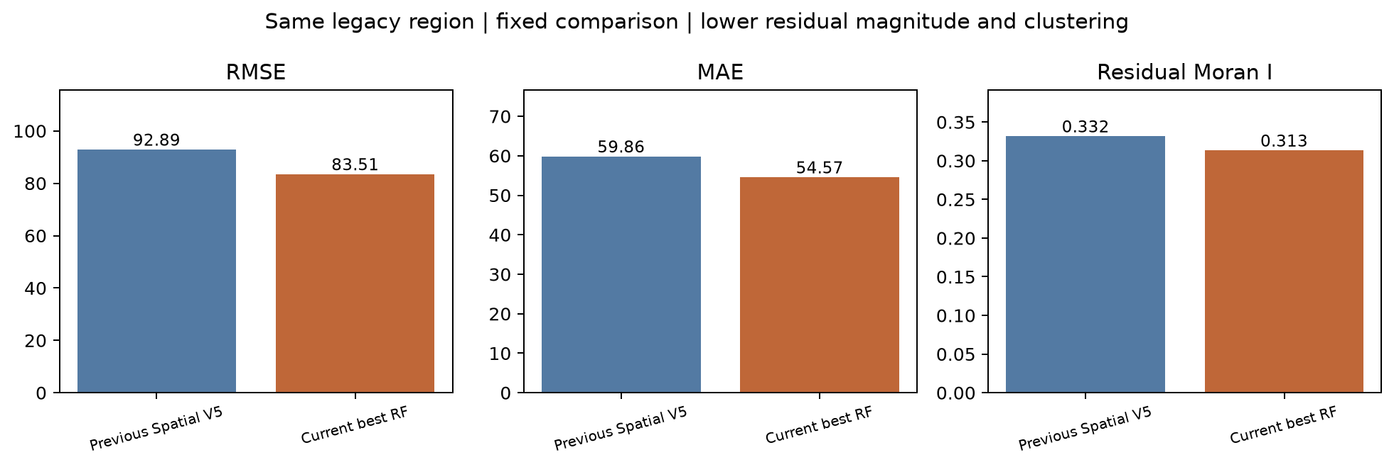
在227格中，144格的绝对误差减小，83格增大，改善比例为63.4%。因此不能要求每个格都变白，也不能把全图颜色变浅当作独立泛化证据。当前Moran置换p=0.0001，剩余空间误差仍需解释。
2000次成对5km空间块重采样中，新减前空间RF的RMSE差异95%分位区间为[-16.21, -2.10]起/格，MAE差异为[-10.00, -1.33]。区间条件于当前固定模型与已查看区域，不包含选模或重新训练的不确定性，不能替代新的独立验证。

当前模型如何计算
模型保持用户已授权的18个输入：原道路、人口、土地利用、道路设计与设施代理16字段，加EPSG:26911网格中心cx/cy。不使用邻格真实事故数、HIN、交通流量、限速或视距作为输入。原始事故、固定1km格、230536总记录和零事故格均不变。
在全局空间RF之外，按固定20km位置布局建立局部RF。训练样本的权重随其到局部模型中心的距离按高斯核衰减；只有有效样本数至少40的中心才保留。预测时由最近3个局部模型按位置计算加权结果，再与全局预测组合。所有RF仅拟合开发格的事故标签，预测阶段不读取任何邻格的实测事故数。
参数 | 当前固定设置
全局部分 | 3个种子7 42 99 每个RF500树
局部部分 | 10个局部RF 每个200树 种子575
共享树限制 | 最大深度16 叶最少5 分裂最少10 max_features0.5
空间加权 | 高斯带宽10km 锚点布局20km 最近3中心
预测组合 | 25%全局RF 加75%局部加权预测
目标处理 | 设施点密度加1的平方根缩放 拟合后乘回原计数
最终拟合 | 仅886个开发格 原评估227格不参与拟合
分析网格始终为1km。10km是训练权重衰减带宽，20km是局部模型中心的布局间距，二者都不是新的事故统计网格，也不是半变异模型的range。全局与局部部分均为随机森林，没有增加其他机器学习算法。
设施点字段来自混合信号及速度反馈标志快照，应解释为设施密度代理，不能称为经过历史核验的纯信号交叉口密度。目标缩放只是统计处理，不是车辆暴露调整事故率。人口、土地利用、设施快照和2021报告覆盖等数据限制继续保留。

筛选过程与严格空间检查
本轮预先记录3个带宽10/20/35km、5个局部权重0.1/0.25/0.5/0.75/1，共15种组合，保留前空间RF作对照。训练720格采用原固定5km分组5折，并剔除与评估完整方格距离不超过1km的训练格。每折保留452–481个训练格，候选中心与权重只由该折训练位置决定。
以缓冲CV平均RMSE和MAE筛选，最多4项进入166格开发验证；验证RMSE与MAE必须同时改善。候选带宽10km、局部权重0.75在原区域比较前冻结。最终替换还要求该固定候选在已复用区域的RMSE和MAE同时低于前模型，因此当前优选包含自适应选择影响，不能称为一次全新的独立测试。
开发指标 | 前空间RF | 当前局部方案
缓冲CV平均折RMSE | 95.76 | 95.59
缓冲CV汇总MAE | 59.71 | 59.93
验证RMSE | 91.38 | 82.70
验证MAE | 56.86 | 52.82
验证残差Moran I | 0.1247 | 0.0595
缓冲CV的RMSE仅小幅改善，MAE略有退步，不能把验证区和旧区域的较大收益推广到所有空间设置。整体平均偏差也未改善：原区域预测减实际的均值从9.47变为10.40起/格。
连续地域留出 | 模型 | RMSE | MAE
北侧20% | 前空间RF | 42.25 | 31.49
北侧20% | 局部方案 | 44.25 | 34.04
东侧20% | 前空间RF | 136.66 | 88.66
东侧20% | 局部方案 | 140.90 | 94.39
连续地域检查只使用开发区，排除原评估区并保持1km间隔。新方案在北侧和东侧均退步，说明它更适合当前城市覆盖内的插值，尚不能支持更稳健的区域外推。该检查未用于进一步修改已冻结参数。

固定色标的实际预测与残差
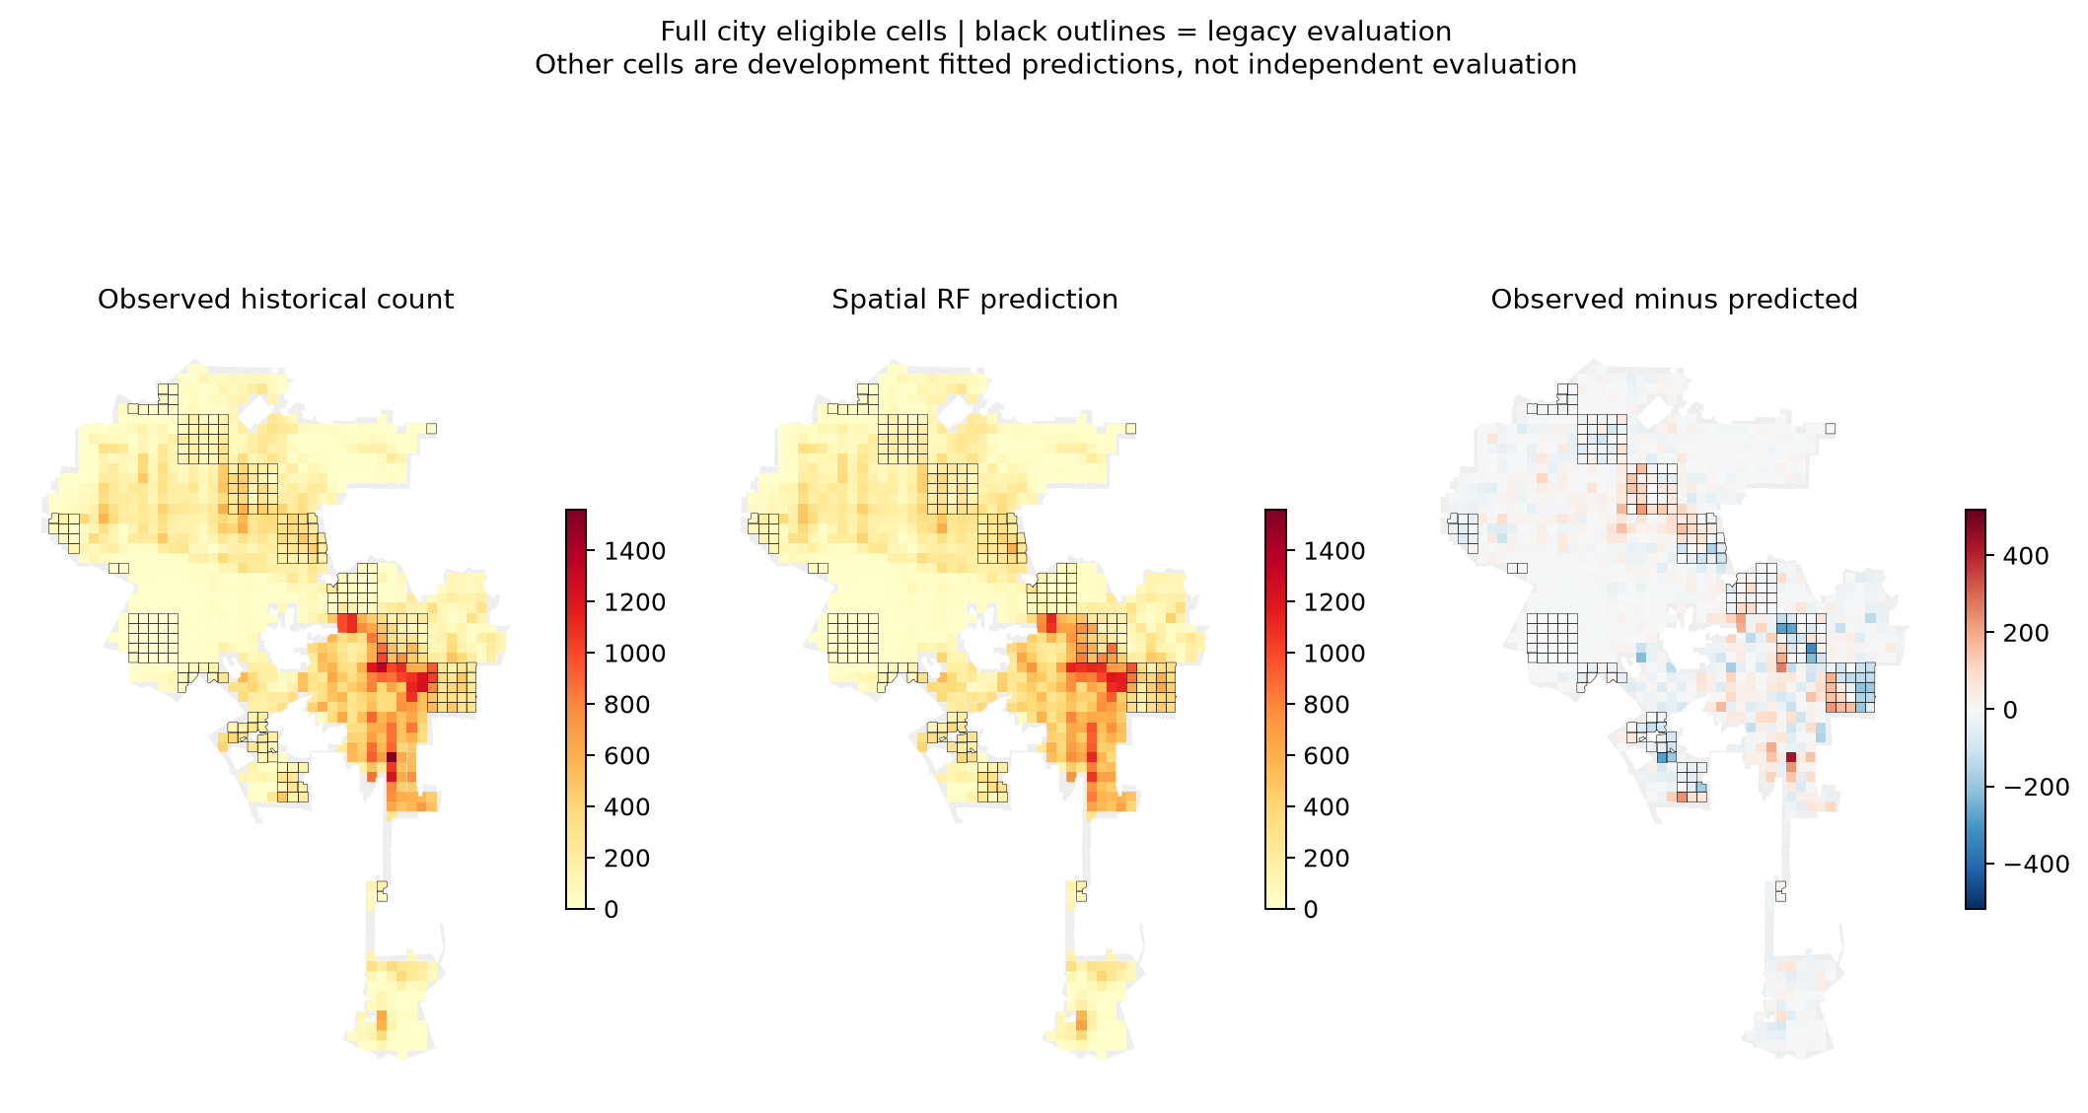
全图显示1113个合格格。黑框为原评估格，其余有色格为开发区拟合预测；灰色边界格不计入指标。残差为实际减预测，红为低估，蓝为高估，接近白色表示接近0。全图不能当作全部独立测试。
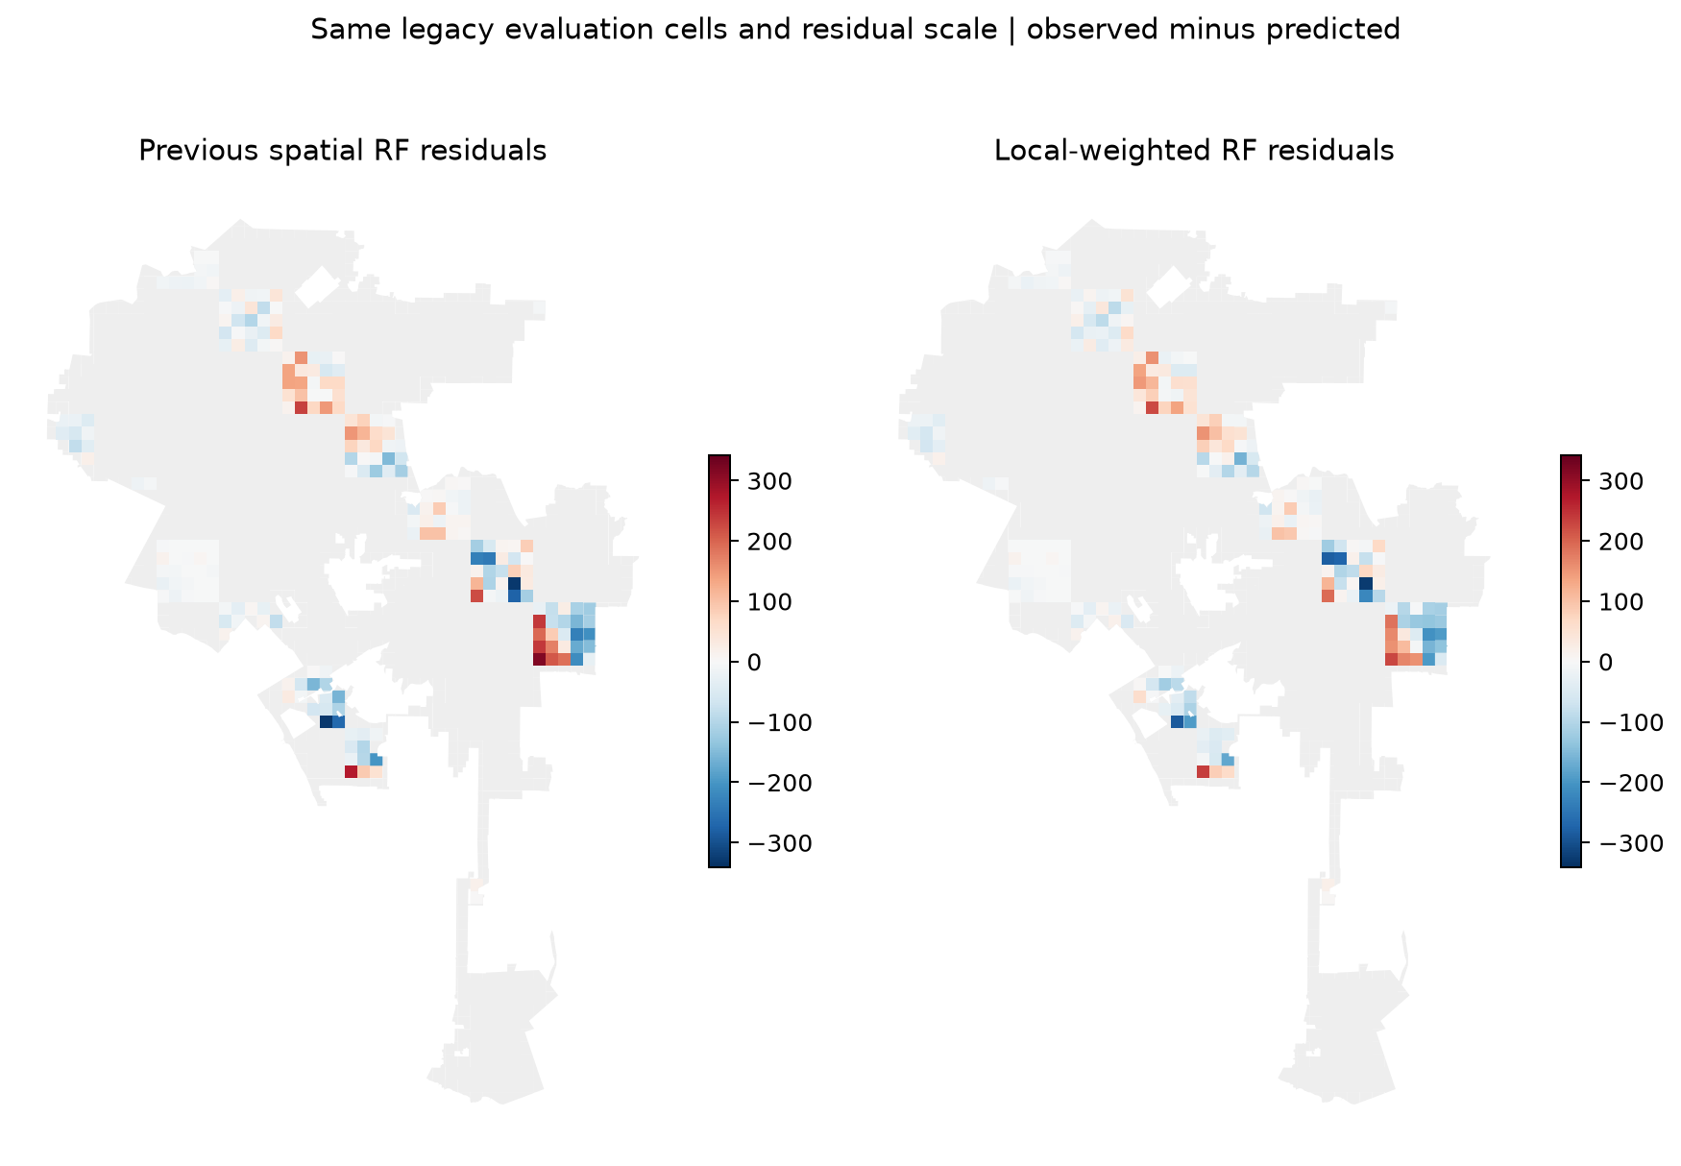
前后采用相同格与相同残差色标。部分格的误差仍大，局部区域仍有同方向误差；没有修改真实事故数、删除困难格或平滑残差。

使用与复现
当前仅保留05_models/rf_spatial_v5/spatial_frozen_rf.joblib一个模型文件。文件夹名称用于兼容已有入口，当前模型类型为LocalWeightedSpatialForest；参数与依赖见同目录input_contract.json和environment.json。旧冠军只保存冻结参考预测，实体不再重复保留，历史版本可通过Git追溯。
离线预测入口：python 03_scripts/pretraining/predict_spatial_rf_v5.py --input 已聚合特征.csv --output 新预测.csv。坐标必须是EPSG:26911固定1km网格中心，不能用经纬度。输入仍是18字段，局部权重和目标还原由模型内部处理。
只复现固定最优设置：python 03_scripts/pretraining/train_best_spatial_rf.py --execute-training --output 新模型.joblib。该入口只拟合886个开发格，不搜索候选或覆盖现有模型。导出与验证：python 03_scripts/pretraining/export_rf_spatial_v5.py。
rf_spatial_v5输出目录保留候选CV/验证摘要、冻结决定、原区域比较、逐格误差改善、地域留出、空间块区间和GIS结果。局部森林样本权重已按开发位置独立重建，重拟合其中一棵完整局部森林并复现预测，证明没有用原评估标签拟合。
这些结果是对当前2017–2021公开记录负担的回溯建模，不是未来事故预测、车辆暴露风险或因果效应。多轮复用原区域已影响研究方向和优选，后续可信确认需要新时段或尚未参与研究的新空间区域，并核实报告规则及协变量时间一致性。
原始快照不覆盖，不缺失填0，位置特征的使用已经用户明确授权。原计划的尺度诊断和数据来源说明保留；模型的新增局部空间加权方法在本报告中明确记录，不把残差降低等同于空间问题已解决。

